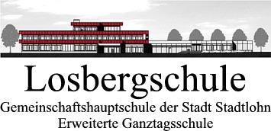
Speiseplan Mittagessen – 16. Kalenderwoche (19. – 22.04.2021)

Lunchpaket
MONTAG  19.04.2021 | DIENSTAG  20.04.2021 | MITTWOCH  21.04.2021 | DONNERSTAG  22.04.2021
Lunchpaket | Lunchpaket | Lunchpaket | Lunchpaket
Kaiserbrötchen mit Hähnchenschnitzel, Hamburgersoße und Salat, Obst, Getränk, süßer Riegel. | Schlemmerbrötchen mit Käse, Remoulade, Salat und Gurke, Joghurt, Getränk, süßer Riegel. | Brötchen mit Frikadelle (Geflügel), Ketchup, Tomate und Salat, Obst, Getränk, süßer Riegel. | Pizzaschnitte „Margherita“, Joghurt, Getränk, süßer Riegel.
Zusatzstoffe: 1 = mit Geschmacksverstärker, 4 = geschwärzt, 6 = mit Phosphat, 7 = mit Konservierungsstoff, 9 = mit Antioxidationsmittel, 12 = mit einer Zuckerart und Süßungsmittel, 13 = enthält Gluten, 15 = enthält Ei, 18 = enthält Soja, 19 = enthält Milch / Laktose, 21 = enthält Sellerie, 23 = enthält Sesam, 24 = enthält Lupine, 25 = enthält Schwefeldioxid und Sulfite

